На правах рукописи

Власов Андрей Иванович

Магнитоэлектрический стартер-генератор
в системе электроснабжения самолетов
нового поколения

Специальность 05.09.01 –
"Электромеханика и электрические аппараты"

АВТОРЕФЕРАТ
диссертации на соискание ученой степени
кандидата технических наук

Чебоксары - 2010
Работа выполнена на кафедре электромеханики и технологии
электротехнических производств ФГОУ ВПО
"Чувашский государственный университет имени И.Н. Ульянова" Киров

Научный руководитель: | доктор технических наук, профессор  Нестерин Валерий Алексеевич
Официальные оппоненты: | доктор технических наук, профессор  Копылов Сергей Игоревич
кандидат технических наук,
старший научный сотрудник
Никитин Владимир Михайлович

Ведущая организация – электромашиностроительный завод ОАО "Лепсе", г. Киров

Защита диссертации состоится "3" декабря 2010 г. на заседании диссертационного совета Д212.301.06 при ФГОУ ВПО "Чувашский государственный университет имени И.Н. Ульянова " в аудитории Г-214 в 15 час. 00 мин. по адресу: 428015, г. Чебоксары, Московский пр., 15.

Отзывы в двух экземплярах, заверенные печатью, просим направлять по адресу: 428015, г. Чебоксары, Московский пр., 15, Ученый совет ФГОУ ВПО "Чувашский государственный университет имени И.Н. Ульянова".

С диссертацией можно ознакомиться в библиотеке ФГОУ ВПО "Чувашский государственный университет имени И.Н. Ульянова".

Автореферат разослан "___ " _________ 2010 г.

Ученый секретарь диссертационного  совета Д212.301.06 к.т.н., доцент | Н. В. Руссова

ОБЩАЯ ХАРАКТЕРИСТИКА РАБОТЫ

Актуальность работы. Одним из наиболее перспективных направлений создания конкурентоспособного отечественного самолета является переход к концепции полностью электрифицированного самолета (ПЭС). ПЭС - самолет с единой системой вторичной энергии, в качестве которой используется система электроснабжения (СЭС), обеспечивающая питанием системы управления полетом, привод шасси, системы жизнеобеспечения и кондиционирования, электронные устройства, противообледенительную и другие бортовые системы и устройства. На ПЭС отсутствуют гидравлическая и пневматическая системы.
ПЭС требует увеличения мощности, как электрогенераторов (до 200 кВА и более), так и СЭС (до 1500 кВА) в целом. Кроме того, на ПЭС намечается осуществить переход к СЭС переменного тока напряжением 230/400 В переменной частоты 360-800 Гц, где генераторы приводятся во вращение непосредственно от редуктора авиадвигателя. При этом вместо генераторов на ПЭС планируется использовать бесконтактные стартер-генераторы (СГ), обеспечивающие как запуск авиадвигателя, так и генерацию электрической энергии. К СГ самолетов нового поколения предъявляются значительно более высокие требования по мощности, надежности работы в широком диапазоне частот вращения, массогабаритным и энергетическим показателям.
Разработанные на сегодняшний день авиационные генераторы и коллекторные СГ не удовлетворяют предъявляемым к ним требованиям по надежности, массогабаритным и другим показателям. Так, требуемая масса генератора мощностью 120 кВА для новых магистральных самолетов не должна превышать 50 кг, а масса авиационного генератора соответствующей мощности ГТ120ПЧ6А составляет 67 кг. Кроме того, разработанные отечественные авиационные бесконтактные генераторы переменного тока не позволяют реализовать стартерный режим. Наиболее полно этим требованиям удовлетворяют вентильные магнитоэлектрические машины (МЭМ).
Высокий уровень требований к характеристикам СГ во всех режимах работы заставляет разработчиков совершенствовать известные и создавать новые способы исследования стационарных и переходных электромагнитных процессов, а также разработку методов проектирования и математического моделирования МЭМ.
Таким образом, проблема разработки методов проектирования и создание магнитоэлектрических СГ большой мощности для СЭС самолетов нового поколения имеет важное практическое значение и является актуальной.
Объектом исследования является магнитоэлектрический СГ для СЭС самолетов нового поколения и связанные с этим задачи его проектирования.
Предмет исследования – методы расчета и проектирования, оптимизация массогабаритных и энергетических показателей магнитоэлектрического СГ.
Целью работы является разработка рекомендаций и методов проектирования, а так же выбор и обоснование оптимального варианта конструкции СГ для СЭС самолетов нового поколения.
Для достижения поставленной цели решаются следующие задачи:
- систематизация требований, предъявляемых к СГ для СЭС самолетов нового поколения;
- сравнительный анализ современного состояния и выбор наиболее приемлемого для СГ типа электрической машины (ЭМ);
- исследование и оптимизация массогабаритных и энергетических показателей СГ методами математического моделирования, создание обобщенной математической модели (ОММ);
- проведение экспериментальных исследований на демонстрационном образце (ДО) магнитоэлектрического СГ, подтверждающих достоверность результатов математического моделирования, основных положений и выводов диссертации.
Методы исследования. При выполнении работы были использованы аналитические и численные методы математического моделирования электромагнитных процессов в ЭМ, сочетающие в себе аналитическую, полевую и имитационные математические модели, а также метод планирования эксперимента (МПЭ). Для реализации этих моделей применялись известные программные продукты: Maxwell, Elcut, AutoCad, Inventor, Matlab Simulink, MathCAD. Экспериментальные исследования проводились на ДО магнитоэлектрического СГ методом сопоставительного анализа.
Научная новизна работы состоит в следующем:
- обоснована целесообразность применения МЭМ, как наиболее подходящей для использования в качестве СГ СЭС самолетов нового поколения;
- на основе анализа схемотехнических решений МЭМ показано, что для ПЭС преобразователь запуска СГ целесообразно выполнять многофункциональным с целью использования его возможностей для управления различными электроприводами, работающими на других режимах полета, например, органов управления самолета, СКВ, шасси и др.;
- получена аналитическая зависимость полной массы СГ от его параметров, позволяющая выявить основные и дополнительные пути одновременного снижения массы и повышения КПД магнитоэлектрического СГ;
- выработаны рекомендации оптимального проектирования и улучшения массогабаритных и энергетических показателей СГ с учетом понятий "полетной массы" и "полетного КПД". Найдены аналитические выражения дополнительной мощности и дополнительного расхода топлива, необходимого для охлаждения СГ на борту самолета;
- разработана ОММ, сочетающая в себе аналитическую, полевую и имитационные математические модели, а также МПЭ, которая позволяет осуществить оптимизацию геометрии и обмоточных данных СГ а так же найти оптимальные параметры для обеспечения заданных характеристик проектируемого СГ.
Практическая ценность работы заключается в следующем:
- разработаны рекомендации по улучшению массогабаритных и энергетических показателей магнитоэлектрического СГ, реализованные в ДО с учетом особенностей их применения в СЭС самолетов нового поколения;
- выявлены конструктивные особенности и получены рекомендации проектирования магнитных систем (МС) роторов для обеспечения максимального магнитного потока;
- разработана методика анализа и оптимизации массогабаритных и энергетических показателей магнитоэлектрического СГ МПЭ, которые могут использоваться в инженерной практике для расчета выходных характеристик и показателей СГ с малыми затратами времени и приемлемой точностью.
Достоверность полученных результатов исследования заключается в сравнении результатов, полученных различными методами, используемыми автором и подтверждается экспериментальными исследованиями на ДО.
Реализация результатов работы. Разработанные в диссертации методы и рекомендации использовались при подготовке технических материалов НИР по темам: "Исследования в обеспечение создания системы электроснабжения, системы запуска маршевых двигателей и электроприводов системы кондиционирования воздуха полностью электрифицированного самолета. Система генерирования и запуска маршевого двигателя"; "Концептуальная разработка проекта стартер-генератора для двигателей НК-33/43: компоновка стартер-генератора и блоков управления", который выполнялся по договору между ОАО "Электропривод" и "СНТК имени Кузнецова".
Связь работы с научными программами, темами. Работа выполняется в направлении развития научной концепции ПЭС, включенной в программу "Развитие гражданской авиационной техники России на период до 2015 года". Работа непосредственно связана с проведением НИР "Исследования в обеспечение создания электроэнергетического комплекса самолета с полностью электрифицированным оборудованием" по техническому заданию ФГУП "НИИАО", а так же с разработкой технических материалов по теме: "Концептуальная разработка проекта стартер-генератора для двигателей НК-33/43: компоновка стартер-генератора и блоков управления".
Апробация работы. Основные положения работы докладывались и обсуждались на следующих конференциях: Всероссийская научно-техническая конференция "Наука-производство-технологии-экология", Киров, Россия, 2008; XII Международной конференции "Электромеханика, электротехнологии, электрические материалы и компоненты" МКЭЭЭ-2008, Крым, Алушта, 2008; XVII Международная конференция по постоянным магнитам МКПМ XVII, 21-25 сентября, Суздаль, 2009.
Публикации. По теме диссертации опубликовано 11 печатных работ.
Структура и состав диссертации. Диссертация состоит из введения, пяти глав, заключения, списка использованных источников из 316 наименований и 20 приложений. Основная часть работы изложена на 224 страницах, включает 102 рисунка и 39 таблиц.
На защиту выносятся основные положения:
1) выбор и обоснование наиболее подходящего типа ЭМ для СГ СЭС ПЭС;
2) аналитическое выражение массы СГ, исследование оптимальности массогабаритных и энергетических показателей СГ с учетом понятий "полетной массы" и "полетного КПД";
3) результаты исследования и оптимизации массогабаритных и энергетических показателей магнитоэлектрического СГ методами математического моделирования;
4) результаты математического моделирования, позволившие создать действующий образец магнитоэлектрического СГ для СЭС ПЭС, а также результаты экспериментальных исследований ДО.

СОДЕРЖАНИЕ РАБОТЫ

Во введении представлен обзор современного состояния проблемы, определена ее цель и обоснована актуальность темы диссертации, сформулированы задачи исследования и методы его проведения, отмечена научная новизна и практическая значимость работы.
В первой главе проведена систематизация требований к СГ для СЭС самолетов нового поколения. Осредненные систематизированные требования к СГ для самолетов нового поколения приведены в таблице 1.
Таблица 1 - Осредненные систематизированные требования к СГ
Наименование параметра | Значение параметра
Генераторный режим
Номинальная мощность, кВ∙А | от 100 до 250
Выходное напряжение, В | 230/400
Частота генерирования, Гц | 360 - 800
Частота вращения, об/мин | от 10800 до 16000
Режим работы*⁾ | продолжительный
Стартерный режим
Мощность на валу, кВт | до 100
Максимальный момент, Н∙м | 200
Частота вращения выходного вала в момент отключения, об/мин | 9600
Режим работы | кратковременный
Механические параметры
Вид охлаждения | принудительное
Удельная масса, кг/кВт | 0,25
Вероятность отказа (без системы управления), 1/ч , не более | 2×10⁻⁶
*) 85 % времени от общего ресурса СГ работает при нагрузке 50 % от номинальной; 15 % времени от общего ресурса СГ работает при номинальной нагрузке.

На основании сравнительного анализа различных типов ЭМ для СГ показано, что МЭМ наиболее полно удовлетворяют требованиям, предъявляемым к СЭС самолетов нового поколения и по всем основным показателям: предельной мощности, перегрузочной способности, КПД, надежности, удельной массе m* (в 2,3 - 2,6 раза для ЭМ средней мощности), удельному моменту q* (в 1,2 - 1,3 раза для ЭМ средней мощности) превосходят ближайшего претендента асинхронную машину (АМ). На рисунке 1 представлены зависимости m*, q*=f(P₂) авиационных АМ и вентильных МЭМ при идентичных режимах работы, подтверждающие данные выводы.
Проведен анализ специальных требований к материалам постоянных магнитов (ПМ), магнитным и техническим свойствам ПМ, МС авиационных СГ. ПМ на основе самария и кобальта имеют высокие значения удельной магнитной энергии, температурной стабильности, а также обладают устойчивостью по отношению к процессам коррозии. Ограничения по температурной стабильности ПМ из сплавов Nd-Fe-B, а также их невысокая коррозионная стойкость и способность поглощать водород из окружающей среды, сдерживают их использование в авиационных МЭМ. Приведены классификация, достоинства и недостатки МС роторов: с обязательной комбинацией магнитомягкого материала (МММ) и магнитотвердого материала - сборные МС с тангенциальным и радиальным намагничиванием ПМ и исключающие МММ - цельные и сборные мозаичные магнитные системы (СМС). Наиболее предпочтительными являются СМС.
С целью повышения удельной мощности все авиационные ЭМ являются высокоскоростными. Кроме того, в последнее время наметилась устойчивая тенденция к дальнейшему повышению частоты вращения (до десятков тысяч оборотов в минуту) как авиационных генераторов, СГ, так и ЭМ исполнительных электромеханизмов.
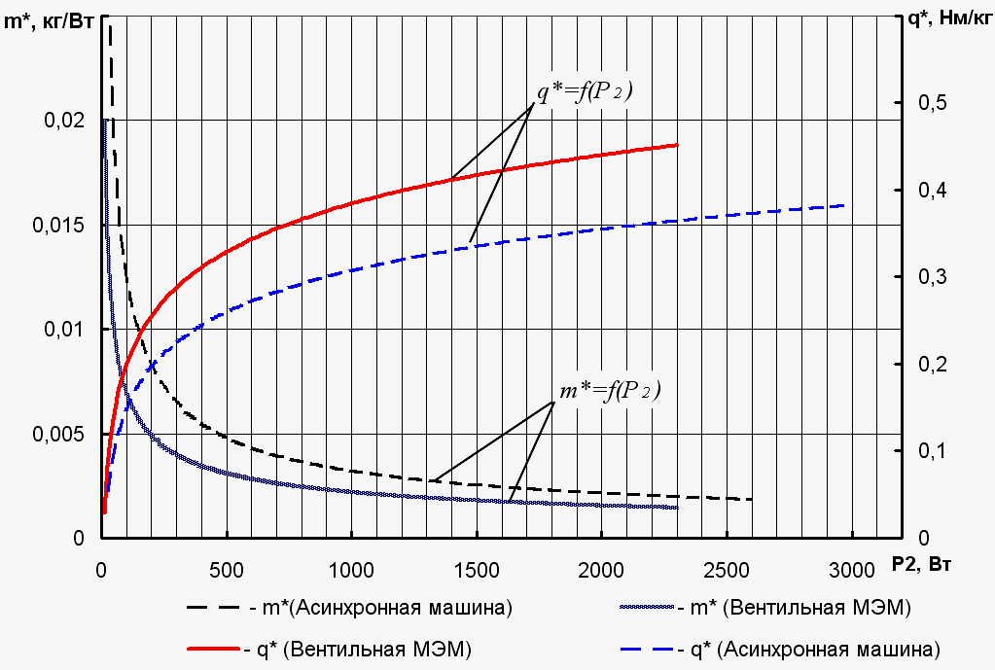
Рисунок 1 – Зависимости m*, q*=f(P₂)
авиационных АМ и вентильных МЭМ
Основными проблемами при этом являются обеспечение механической прочности ротора и снижение потерь. Механическая прочность ротора обеспечивается оптимизацией выбора материалов ПМ, размеров ротора (отношение диаметра к длине), упрочняющего бандажа, других элементов конструкции ротора с помощью совместного анализа прочностных и электромагнитных параметров ЭМ.
Для снижения потерь в высокоскоростных МЭМ, вызванных как основной частотой, так и высшими гармониками тока и магнитного потока, можно рекомендовать: МС, исключающие МММ в роторе; при наличии МММ сердечника в роторе выполнять его шихтованным; предусматривать в конструкции сердечника ротора аксиальные каналы с целью снижения массы и улучшения условий охлаждения; для упрочняющего бандажа использовать материал с высоким удельным электрическим сопротивлением; при значительной частоте вращения ротора предусматривать сегментирование полюсов ротора; выбирать число пар полюсов не более трех; толщину листов шихтованного сердечника статора 0,15 мм и ниже; материал статора - железокобальтовый сплав с содержанием кобальта 49 или аморфные стали; снижение потерь и пульсаций момента, вызванных зубовыми гармониками, уменьшением открытия паза и увеличением воздушного зазора.
Представлены варианты схемотехнического выполнения стартерного и генераторного режимов СГ на базе МЭМ и принципы управления. В стартерном режиме работы СГ системы скалярного или частотного управления формируют фазные напряжения на основании заданных значений амплитуды и частоты, получаемых путем широтно-импульсной модуляции выходных напряжений инвертора. Для СГ на базе МЭМ применяется метод частотного управления с самосинхронизацией (в строгом соответствии с положением ротора).
Показано, что для магнитоэлектрического СГ ПЭС преобразователь запуска целесообразно выполнять многофункциональным с целью использования его возможностей для управления различными электроприводами, работающими на других режимах полета, например, органов управления самолета, СКВ, шасси и др.
В генераторном режиме СГ должен обеспечивать как стабилизацию, так и регулирование выходного напряжения. В СГ на базе МЭМ регулятор напряжения может быть реализован по принципу преобразователя матричной структуры, который обеспечивает преобразование параметров источника переменного тока (амплитуды и частоты) в напряжение, необходимое для питания нагрузки, без накопления энергии в промежуточном звене постоянного тока, что позволяет выполнить регулятор напряжения малогабаритным.
Выполнен анализ математических методов исследования электромагнитных полей, переходных процессов магнитоэлектрического СГ, на основании которого определен порядок процесса проектирования СГ.
Во второй главе проведено исследование массогабаритных и энергетических показателей магнитоэлектрических СГ с целью их улучшения. Известно, что повышение частоты вращения n ведет к снижению как габаритов, так и массы ЭМ (при Р=const), о чем дает представление формула постоянной Арнольда (машинная постоянная).
Проведенные расчеты авиационного СГ мощностью 200 кВА с воздушным охлаждением при различных n показывают (рисунок 2), что при постоянной мощности существует такая n, при которой масса активных материалов СГ имеет минимальное значение. В нашем случае минимум массы активных материалов имеет место при n=45000 об/мин. При дальнейшем увеличении n сказываются как технологические, так и тепловые ограничения, что требует принудительного увеличения размеров СГ (площади охлаждения) и, как следствие, приводит к росту массы. Так же показано, что увеличение частоты вращения в 2 раза приводит к уменьшению массы магнитоэлектрического СГ, примерно, в 1,5 - 1,6 раза.
Рисунок 2 – Зависимость массы активных материалов СГ
от частоты вращения
Дополнительные пути снижения массы СГ вытекают из анализа формулы полной массы СГ

$$M_{\text{СГ}}=\frac{0,\text{08}⋅P_{\text{ном}}⋅k_{E}⋅γ⋅k_{γ}⋅k_{D}^{2}⋅k_{K}⋅p}{α_{i}⋅k_{ф}⋅k_{\text{об}}⋅А⋅В_{δ}⋅f}\text{.}$$ | (1)

Исследовано влияние различных факторов на массу СГ на основании расчета вариантов авиационных СГ мощностью 100 и 200 кВА:
- увеличения частоты тока при постоянстве частоты вращения (рисунок 3);
- увеличение индукции в воздушном зазоре В_{δ} путем повышении максимального энергетического произведения ПМ (ВН_{max}) (рисунок 4);
Рисунок 3 – Зависимость массы активных материалов и объема СГ от частоты тока | Рисунок 4 – Зависимость массы активных материалов СГ и  В_{δ} = f (ВН_{max})
- уменьшения произведения коэффициентов $γ⋅k_{γ}⋅k_{D}^{2}⋅k_{K}$. В данном случае уменьшение массы СГ достигается уменьшением конструктивного коэффициента k_{K} благодаря применению в качестве материала конструктивных элементов магниевого сплава, который имеет удельную массу 1740 кг/м³, что в 1,56 раз меньше удельной массы алюминия 2710 кг/м³, наиболее часто используемого в авиационных ЭМ. Одним из способов уменьшения массы СГ является уменьшение коэффициента k_{D}, зависимость которого от параметров СГ имеет вид

$$k_{D}=\frac{D_{\text{cm}}}{d_{\text{cm}}}=2⋅\left[k_{1}⋅\frac{B_{δ}}{B_{z}}+k_{2}⋅\frac{B_{δ}}{B_{j}}+\sqrt{{\left(\frac{1}{2}−k_{1}⋅\frac{B_{δ}}{B_{z}}\right)}^{2}+\frac{Q}{π⋅d_{\text{cm}}^{2}}}\right],$$ | (2)
где $k_{1}=1/2k_{c},$
$$k_{2}=π⋅α_{i}/4p⋅k_{c},$$
$Q=\frac{\left(0,6÷0,7\right)⋅Р_{\text{ном}}⋅a⋅\left(σ⋅h_{m}+δ⋅μ_{r}\right)}{k_{\text{зап}}⋅j_{\text{доп}}⋅f⋅\text{cos}ϕ⋅S_{m}⋅h_{m}⋅В_{r}}$- площадь всех пазов статора.

Проведен поиск резервов повышения КПД СГ на базе МЭМ, который показал, что для увеличения КПД СГ, предназначенного для работы в СЭС переменного тока переменной частоты, необходимо:
- уменьшить активное сопротивление обмотки якоря R путем применения ПМ с большим ВН_{max} (рисунок 5);
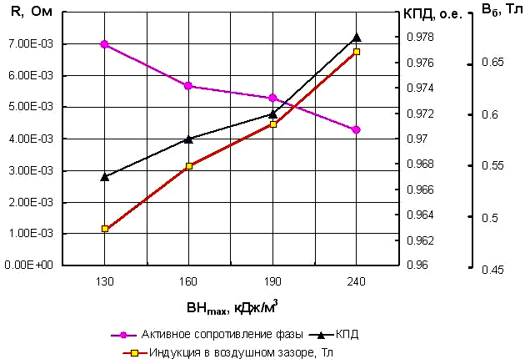
Рисунок 5 - Зависимость R, В_{δ} и КПД
от ВН_{max} при неизменных размерах МС
- снизить удельные потери в меди путем организации интенсивного отвода тепла;
- снизить влияние явления вытеснения тока путем разбивки эффективного проводника на несколько элементарных;
- повышать окружную скорость ротора;
- применять электротехническую сталь с оптимальной толщиной листа 0,15 мм;
- исключить закорачивание листов статора корпусом путем запрессовки пакета в нетокопроводящий корпус, либо выполнять СГ в бескорпусном исполнении;
- закладывать распределенную обмотку;
- применять бесконтактные подшипники для снижения механических потерь.
Кроме того, при проектировании СГ для СЭС переменной частоты необходимо так выбирать электромагнитные нагрузки, чтобы максимум КПД имел место при n, соответствующей наибольшей продолжительности работы на половине номинальной мощности.
Проведено исследование оптимальности массогабаритных и энергетических показателей СГ с учетом понятий "полетной массы" G_{пол} и "полетного КПД"η_{п}. Сумма собственной массы СГ G и дополнительной массы компонентов, необходимых для его функционирования называется "полетной массой"
$G_{\text{пол}}=G+G_{\text{топ}}$, | (3)

где G_{топ}- "топливная" составляющая G_{пол}

$G_{\text{топ}}=G_{F}+G_{\text{TR}}$, | (4)
$G_{F}=m_{T\text{.}M\text{.}}⋅\frac{P_{\text{ном}}}{η}⋅t$ - масса топлива, учитывающая уменьшение подъемной силы авиадвигателя вследствие затраты им механической мощности на вращение СГ,

$G_{\text{TR}}=m_{T\text{.}O\text{.}}⋅Р_{R}⋅t=m_{T\text{.}O\text{.}}⋅\frac{P_{\text{ном}}⋅υ^{2}}{с_{р}⋅ΔТ}⋅\left(\frac{1−η}{η}\right)⋅t=m_{T\text{.}O\text{.}}⋅\frac{P_{\text{ном}}⋅υ}{с_{р}⋅ΔТ}⋅\left(\frac{1−η}{η}\right)⋅L$- масса топлива, расходуемого на охлаждение СГ,
$P_{R}=\frac{Р_{\text{ном}}⋅υ^{2}}{с_{Р}⋅ΔТ}⋅\left(\frac{1−η}{η}\right)$
- потеря мощности вследствие протекания хладагента через каналы охлаждения СГ.
КПД СГ с учетом потерь в авиадвигателе на его охлаждение называют "полетным КПД"
$$η_{П}=\frac{η}{1+\frac{υ^{2}⋅\left(1−η\right)}{с_{р}⋅ΔТ}}\text{.}$$ | (4)

Проведено исследование влияния КПД магнитоэлектрического СГ мощностью 200 кВА на его G_{пол} при постоянной скорости полета ЛА υ =600 м/с (рисунок 6).
В данном СГ имеет смысл повысить его массу в 1,412 раза, подняв КПД на 0,6 %. Дальнейшее увеличение КПД СГ за счет роста G приводит к увеличению G_{пол} и, следовательно, не целесообразно.
На рисунке 7 показана зависимость G_{пол} СГ от η_{п} при различных υ. Из анализа рисунка 7 следует, что с увеличением υ ЛА G_{пол} СГ растет, а η_{п} уменьшается. Кроме того, минимум G_{пол} СГ с ростом υ смещается в область максимальных значений η_{п} при данной υ. Отсюда следует, что для ЛА имеющих высокую υ целесообразно повышать КПД СГ за счет увеличения G, тогда как для ЛА с низкими υ целесообразно уменьшать G СГ при снижении его КПД. Данное заключение означает, что СГ одинаковой мощности, спроектированные на минимум G_{пол}, для высокоскоростных ЛА имеют большую массу, чем СГ для низкоскоростных ЛА.
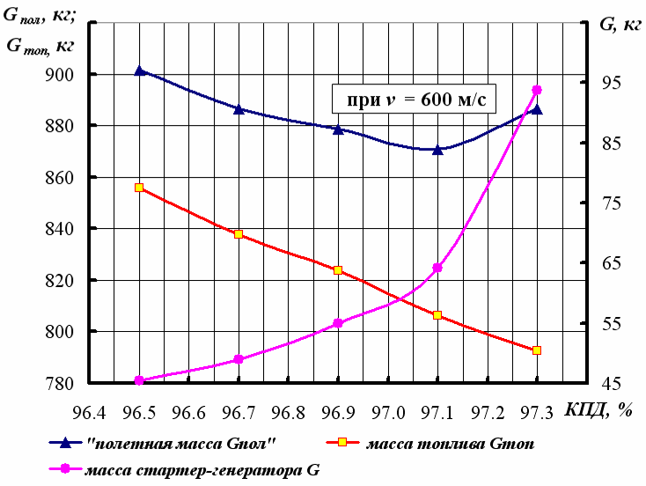 | 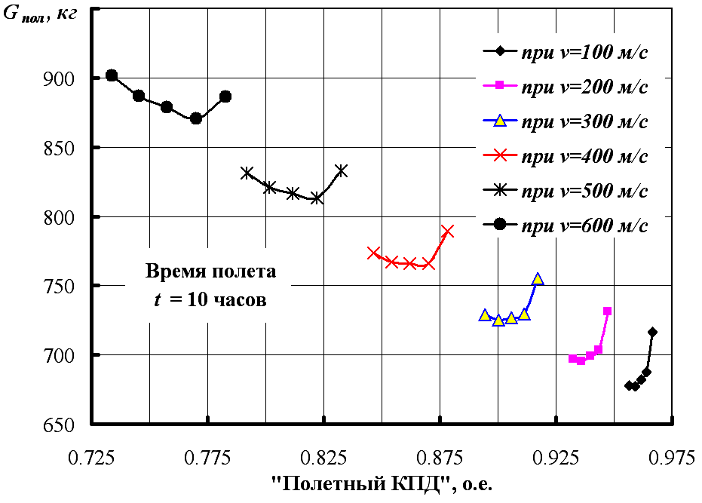
Рисунок 6 – Зависимость G_{пол} СГ  от КПД | Рисунок 7 – Зависимость G_{пол} от "полетного КПД" СГ
Также установлено, что при определении оптимальных массогабаритных и энергетических показателей авиационных СГ необходимо учитывать назначение ЛА, а именно: время t и скорость υ полета. Так увеличение t в 10 раз приводит к росту G_{пол} СГ в среднем в 7,83 раза. При увеличении υ от 100 м/с до 600 м/с и времени полета t = 2 часа G_{пол} возрастает в 1,26 раза.
В третьей главе разработана методика решения задач анализа и оптимизации параметров магнитоэлектрического СГ МПЭ. Показано, что использование МПЭ обеспечивает: минимизацию необходимого числа опытов, одновременное варьирование всех факторов, минимизацию ошибок эксперимента за счет использования специальных проверок, возможность решения задачи оптимизации параметров ЭМ.
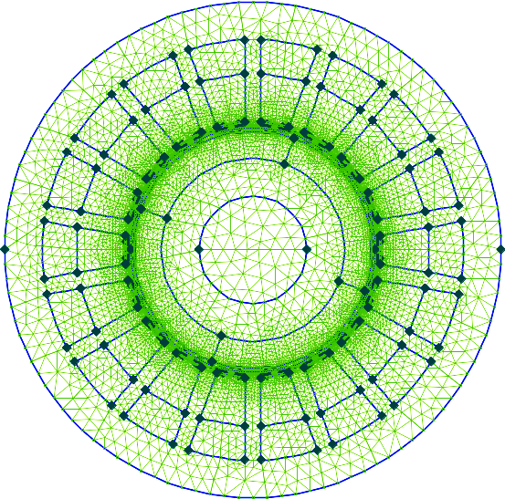
Рисунок 8 – Расчетная модель по МКЭ СГ с ПМ
На основании проведенного анализа, представленных на рынке специализированных программных обеспечений, для математического моделирования магнитоэлектрического СГ с помощью численного решения уравнений магнитного поля выбрано лицензионное программное обеспечение ELCUT, разработанное НПКК "ТОР", г. Санкт-Петербург.
Для оптимизации МС статора и ротора, расчета ЭДС, индуктивности фаз и электромагнитного момента методом конечных элементов (МКЭ) предложена полевая математическая модель магнитоэлектрического СГ, разработанная в программе ELCUT (рисунок 8). Разработаны правила и порядок применения полевой математической модели магнитоэлектрического СГ для моделирования магнитного поля СГ на холостом ходу и под нагрузкой.
В диссертации представлены результаты разработки в пакете Matlab Simulink имитационных математических моделей стартерного (рисунок 9) и генераторного (рисунок 10) режимов работы магнитоэлектрического СГ.
Имитационные математические модели построены из стандартных блоков Simulink электротехнической библиотеки Sim Power Systems.
Основным блоком моделей, является блок "Permanent Magnet Synchronous Machine", представляющий собой модель синхронной ЭМ с возбуждением от ПМ. Данный блок содержит систему уравнений синхронной ЭМ с ПМ во вращающейся синхронно с ротором системе координат dq (система уравнений 5). Переход от двухфазной системы координат dq к трехфазной естественной системе координат АВС осуществляется в соответствии с системой уравнений 6.
Рисунок 9 - Структурная схема имитационной модели СГ с ПМ в стартерном режиме
Рисунок 10 - Структурная схема имитационной модели СГ с ПМ в генераторном режиме
С помощью разработанных имитационных математических моделей проводилось исследование ЭДС холостого хода, внешней характеристики при разной частоте вращения, режима пуска ДО магнитоэлектрического СГ с нагрузкой в генераторном режиме, а также моделирование переходных процессов СГ в стартерном режиме.
$$\begin{aligned}\left\{\frac{d}{\text{dt}}i_{d}=\frac{1}{L_{d}}u_{d}−\frac{R}{L_{d}}i_{d}+\frac{L_{q}}{L_{d}}p⋅ω⋅i_{q} | \right.\left\{\frac{d}{\text{dt}}i_{q}=\frac{1}{L_{q}}u_{q}−\frac{R}{L_{q}}i_{q}−\frac{L_{d}}{L_{q}}p⋅ω⋅i_{d}−\frac{ψ⋅p⋅ω}{L_{q}} | \right.\left\{M_{e}=1,5⋅p⋅(ψ⋅i_{q}+(L_{d}−L_{q})⋅i_{d}⋅i_{q}) | \right.\end{aligned}$$ | (5) | $$\begin{aligned}\left\{u_{A}=u_{d}\text{sin}(ωt)+u_{q}\text{cos}(ωt) | \right.\left\{u_{B}=u_{d}\text{sin}(ωt−\frac{2π}{3})+u_{q}\text{cos}(ωt−\frac{2π}{3}) | \right.\end{aligned}$$ | (6)
Для решения задач оптимизации магнитоэлектрического СГ предложена ОММ, сочетающая в себе аналитическую, полевую и имитационные математические модели, а также МПЭ. ОММ построена по модульному принципу, где под модулем понимается отдельная математическая модель (аналитическая, полевая и т.д.).
В связи с этим на любом предприятии предлагаемая ОММ может быть построена на тех математических моделях - модулях, которые используются на данном предприятии. Благодаря модульной структуре ОММ можно легко изменить путем введения новых модулей, или преобразованием некоторых из уже имеющихся, или перестановкой модулей, определяющих процесс обработки данных. Алгоритм ОММ для решения задач оптимизации представлен на рисунке 11.
В соответствии с предложенным алгоритмом ОММ на первом этапе проектирования с помощью известных аналитических математических моделей МЭМ проводятся электромагнитные, тепловые, механические и т.п. расчеты.
Рисунок 11 – Алгоритм ОММ для решения задач оптимизации
На втором этапе проектирования, по результатам аналитических расчетов, в стандартных программных системах, таких как AutoCad, Inventor и т.п., формируется геометрическая модель магнитоэлектрического СГ. Далее геометрическая модель экспортируется в формате *.dxf в программный комплекс ELCUT и производится задание параметров проектирования. После задания свойств материалов, источников поля, граничных условий проводится оптимизация элементов МС полевыми методами.
обеспечивающих
На третьем этапе при помощи численных методов расчета, реализованных в программе ELCUT, определяются значения потокосцеплений и индуктивностей фаз СГ.
На четвертом этапе проектирования, значения потокосцеплений и индуктивностей задаются в блоки "Permanent Magnet Synchronous Machine" имитационных математических моделей магнитоэлектрического СГ (рисунки 9-10). На имитационных моделях, проводятся исследования установившихся и переходных процессов СГ в стартерном и генераторном режимах с целью получения требуемого качества переходных процессов.
На пятом этапе проектирования МПЭ вычисляются математические выражения полиномов. На полиномиальных моделях проводится окончательное определение оптимальных параметров, обеспечивающих заданные технические характеристики СГ.
В четвертой главе проведено исследование МС ротора и статора ДО магнитоэлектрического СГ мощностью 21 кВт с целью улучшения его энергетических и массовых параметров.
Исследование энергетических и массовых параметров численными методами проводится с использованием полевой модели, приведенной в главе 3.
В качестве базовой использована сборная МС (рисунок 12) ротора ДО СГ с радиально намагниченными ПМ, размещенными на втулке из МММ, установленной на валу, МС статора содержит трапецеидальные пазы. В исследованиях рассматривается конструкция МС ротора, исключающая МММ в составе полюсной системы - СМС (рисунок 13), а в МС статора осуществляется замена трапецеидальной формы паза на паз с круглым дном (рисунок 14).
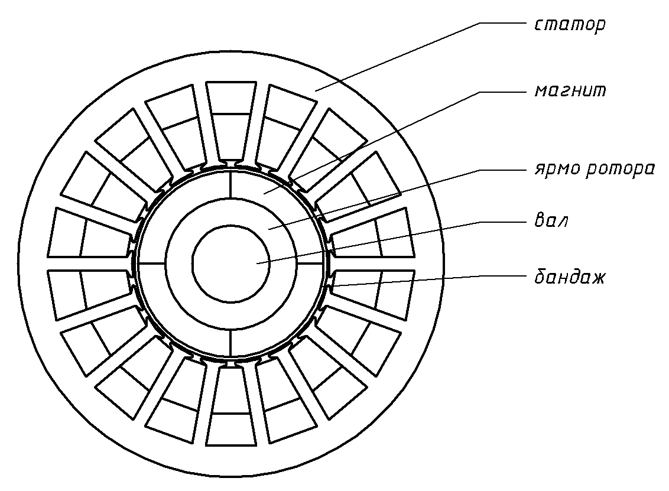 |  | 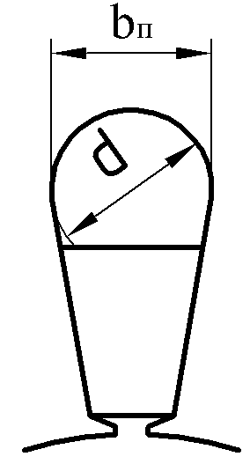
Рисунок 12 - Сборная МС  с радиально намагниченными магнитами | 1- ПМ с радиальным намагничиванием  2- ПМ с тангенциальным намагничиванием  3- вал  Рисунок 13 - Сборная мозаичная МС | Рисунок 14 - Паз с круглым дном
Исследование МС ротора на численных полевых моделях производилось в зависимости от следующих параметров:
а) высоты ПМ (длины ПМ в направлении текстуры);
б) материала вала – магнитомягкий и немагнитный;
в) изменения конфигурации ПМ с тангенциальным (2) и диаметральным (1) намагничиванием (полюсных и межполюсных участков) (рисунок 13).
Цель этих исследований - сохранение требуемого магнитного потока в воздушном зазоре при минимальном объеме (массе) ротора.
Сравнение результатов исследований МС роторов представлено в таблице 2.
Таблица 2 - Сравнение результатов исследований МС роторов
Номер варианта | Магнитный поток с полюса, ×10⁻³ Вб | Магнитный поток с ротора, ×10⁻⁴ Вб | Объем  ротора, см³ | Наружный диаметр ротора по магнитам D, мм | Масса ротора, кг
1 | 2,115 | 8,46 | 162,90 | 48,0 | 1,385
2 | 2,115 | 8,46 | 148,23 | 45,8 | 1,240
3 | 2,115 | 8,46 | 138,69 | 44,3 | 1,159
1 – базовый вариант; 2 – СМС с немагнитным валом; 3 – СМС с магнитным валом
Таким образом, в результате исследования МС ротора СГ наиболее предпочтительной является вариант №3 (таблица 2). В данном варианте МС обеспечивает тот же магнитный поток ротора, что и в базовом варианте при снижении объема ротора на 17,5 %, а массы ротора в 1,19 раза.
Целью исследования МС статора магнитоэлектрического СГ является: снижение потерь в стали при возможно меньшем изменении магнитного потока в воздушном зазоре, создание оптимального распределения плотности магнитного потока в рабочем объеме МС, снижение массы пакета статора при сохранении величины электромагнитного момента базового варианта.
При исследовании МС статора проведено:
- оценка влияния конфигурации паза на величину потерь в стали и магнитный поток в воздушном зазоре. Для проведения данного исследования конфигурация паза статора магнитоэлектрического СГ изменялась от трапецеидальной формы (рисунок 14) до паза с круглым дном. Критерием "закругленности" паза было принято отношение ширины паза к диаметру закругления b_{п}/d, которое изменялось от нуля (трапецеидальный паз) до 1 (паз с круглым дном). При изменении конфигурации, площадь паза оставалась неизменной;
- исследование МС статора при выбранной конфигурации паза с целью снижения массы и потерь в стали.
Результаты моделирования СГ при изменении конфигурации паза показаны на рисунке 15. В результате моделирования было выявлено, что закругление дна паза статора благоприятно влияет на энергетические характеристики СГ, что подтверждается снижением потерь в стали на 3,2 % при незначительном уменьшении магнитного потока в воздушном зазоре (0,23 %) и увеличении массы стали (0,28 %).
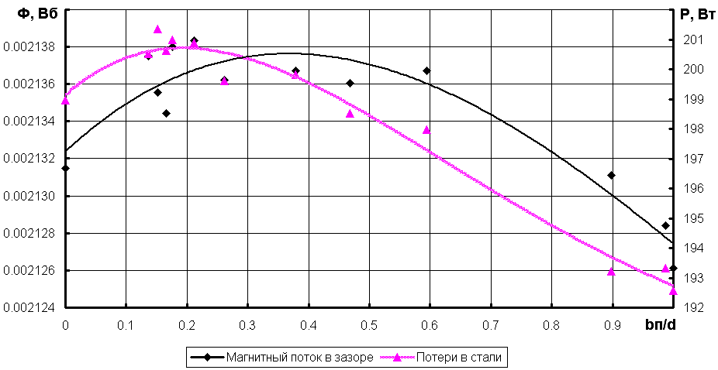
Рисунок 15 - Зависимости магнитного потока в воздушном зазоре и потерь в стали от отношения b_{п}/d
При сохранении величины магнитного потока в воздушном зазоре на уровне значения, соответствующего трапецеидальной форме паза, оптимальное закругление паза приходится на отношение b_{п}/d ≈ 0,85. В этом случае потери в стали снижаются на 2,6 % при увеличении массы стали на 0,14 %.
Таким образом, в СГ, работающих при повышенной частоте вращения, для снижения потерь в стали рекомендуется применение паза с круглым дном.
Для снижения массы магнитоэлектрического СГ проводилось моделирование магнитного поля СГ под нагрузкой при уменьшении наружного диаметра статора (ярма статора) и постоянстве геометрии пазов. Мерой ограничения служило допустимое насыщение МС. Конфигурация паза – круглое дно. Оптимизация МС статора магнитоэлектрического СГ (МС ротора по рисунку 12) с помощью численного моделирования магнитного поля позволила уменьшить наружный диаметр статора на 2 мм, при этом масса стали статора снизилась на 9,3 %, потери в стали снизились на 4,5 %, а магнитный поток в воздушном зазоре уменьшился на 2 %. В связи с тем, что магнитный поток в воздушном зазоре Ф уменьшился на 2 %, то согласно формуле 7, происходит некоторое уменьшение электромагнитного момента при постоянстве потребляемого тока I.

$M=С_{м}⋅Ф⋅I$. | (7)

При исследовании МС статора СГ со СМС ротора с магнитным валом (переход от трапецеидального паза к пазу с круглым дном) получены зависимости магнитного потока и потерь в стали статора от отношения b_{п}/d, показанные на рисунке 16. Из приведенных на рисунке 16 зависимостей видно, что при переходе от трапецеидального паза к пазу с круглым дном потери в стали снизились на 2,4 % при незначительном повышении магнитного потока (на 0,12 %).
В СГ со СМС ротора с магнитным валом и круглым дном паза статора удалось уменьшить высоту ярма статора с 7 мм до 6 мм. При этом магнитный поток уменьшается на 0,4 %, масса магнитопровода снижается на 8,15 %, потери в стали снижаются на 3,07 % при сохранении электромагнитного момента равного 17 Н∙м (базовый вариант).
Рисунок 16 - Магнитный поток в воздушном зазоре и потери в стали СГ со СМС ротора с магнитным
валом от отношения b_{п}/d
Из проведенных исследований следует, что совместное применение в магнитоэлектрическом СГ СМС ротора с магнитным валом и пазов статора с круглым дном позволяет уменьшить массу, габариты и потери в стали при неизменном электромагнитном моменте.
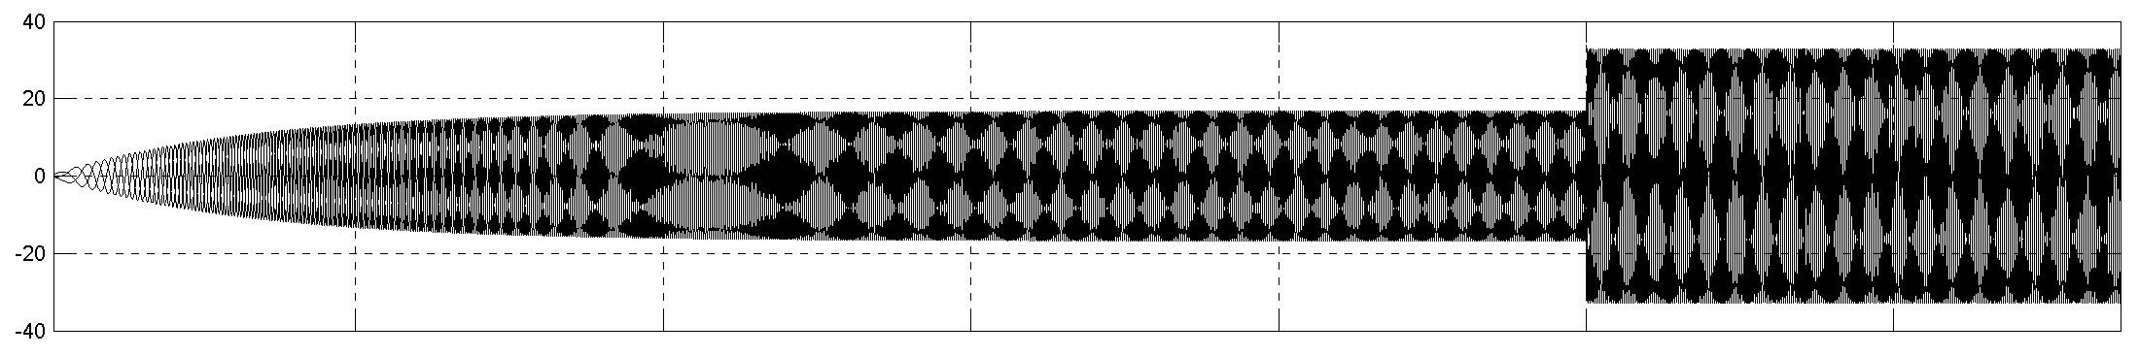 |  | а)
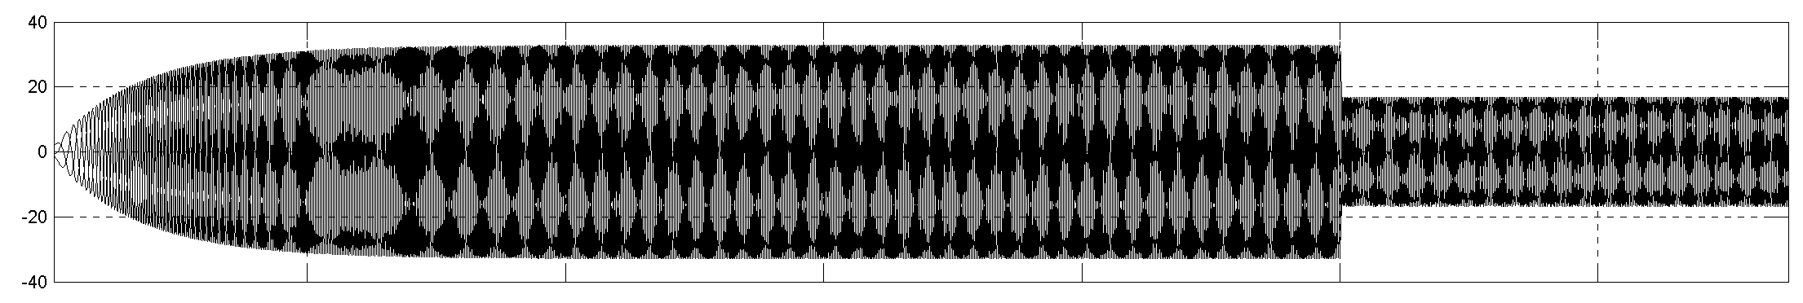 |  | б)
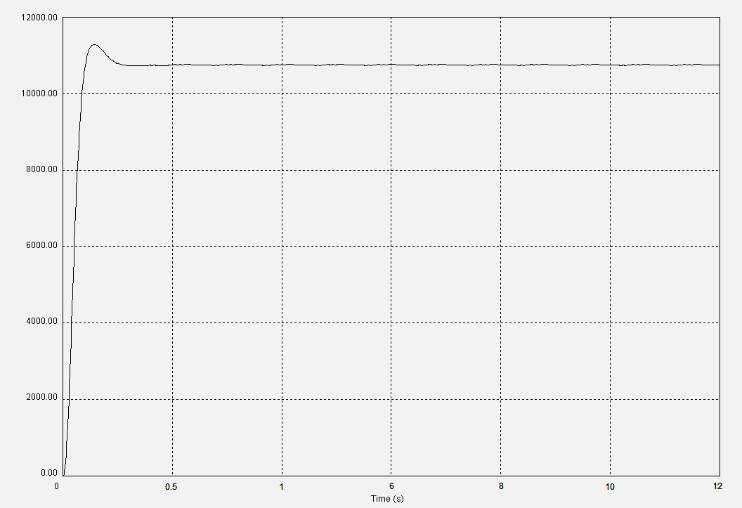  в) | г)
а) - изменение фазных токов при набросе нагрузки
б)- изменение фазных токов при сбросе нагрузки
в) - изменение частоты вращения
г) - изменение фазных токов
Рисунок 17 – Моделирование переходных процессов
Проведено исследование переходных процессов ДО СГ в стартерном и генераторном режимах работы на имитационных математических моделях (рисунок 17), представленных в главе 3. Эти исследования позволили оценить быстродействие ДО СГ в стартерном и генераторном режимах работы.
С использованием ОММ проведена оптимизация магнитоэлектрического СГ мощностью 200 кВА. В качестве оптимизируемых переменных принимались: масса активных материалов и КПД магнитоэлектрического СГ.
Для поиска оптимального решения проводились расчеты СГ при изменении параметров, представленных в таблице 3. Интервалы варьирования выбраны с учетом того, чтобы охватывать практически весь диапазон значений параметров, представляющих интерес при проектировании магнитоэлектрических СГ для СЭС самолетов нового поколения.
В результате оптимизации по алгоритму ОММ получены математические выражения в виде полиномов (8), используя полный факторный эксперимент ПФЭ. Эти выражения позволяют оценить совместное влияние частоты вращения n, остаточной индукции B_{r}, числа пар полюсов на массу и КПД СГ.
Таблица 3 - Перечень изменяемых параметров в ПФЭ
Наименование параметра | Значение параметра
Наименование параметра | Минимальное  значение | Максимальное  значение
Частота вращения, об/мин | 10800 | 24000
Остаточная индукция B_{r}, Тл | 0,8 | 1,1
Число пар полюсов | 2 | 4
На основе полученных полиномиальных зависимостей проведена оптимизация СГ по критерию минимальной массы активных материалов при заданном ограничении на КПД. Определены значение целевой функции, а также координаты оптимальной точки.
$$\overset{}{η}=0,\text{954}−0,\text{0025}x_{1}+0,\text{00075}x_{2}+0,\text{00575}x_{3}+0,\text{0015}x_{1}x_{3}−0,\text{00025}x_{2}x_{3}$$
$$\overset{}{G_{\text{акт}}}=\text{39},\text{57}−7,\text{11}x_{1}−1,\text{25}x_{2}−\text{12},\text{31}x_{3}+0,3x_{1}x_{2}+1,\text{60}x_{1}x_{3}−0,\text{428}x_{2}x_{3}+0,\text{268}x_{1}x_{2}x_{3}$$
$${\overset{}{Р}}_{\text{ст}}=\text{2669},\text{91}+\text{705},\text{82}x_{1}+\text{58},\text{17}x_{2}−\text{90},\text{51}x_{3}+\text{22},\text{04}x_{1}x_{2}−\text{140},\text{71}x_{1}x_{3}−\text{59},\text{91}x_{2}x_{3}−\text{26},\text{84}x_{1}x_{2}x_{3}$$
(8)
$${\overset{}{Р}}_{\text{Cu}}=\text{5086},\text{21}−\text{164},\text{87}x_{1}−\text{168},1x_{2}−\text{1213},\text{92}x_{3}−\text{36},\text{88}x_{1}x_{2}−\text{131},\text{75}x_{1}x_{3}+\text{42},\text{61}x_{2}x_{3}+\text{65},\text{50}x_{1}x_{2}x_{3}$$
$$\overset{}{t}=1,\text{65}+0,\text{0025}x_{1}−0,\text{153}x_{2}−0,\text{778}x_{3}−0,\text{02}x_{1}x_{2}+0,\text{04}x_{1}x_{3}+0,\text{01}x_{2}x_{3}+0,\text{103}x_{1}x_{2}x_{3}$$
В пятой главе представлены результаты экспериментальных исследований ДО магнитоэлектрического СГ. Физическая модель на базе ДО магнитоэлектрического СГ осуществляет имитацию запуска авиационного двигателя в стартерном режиме, и выработку электроэнергии в генераторном режиме.
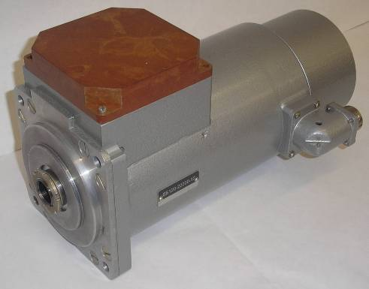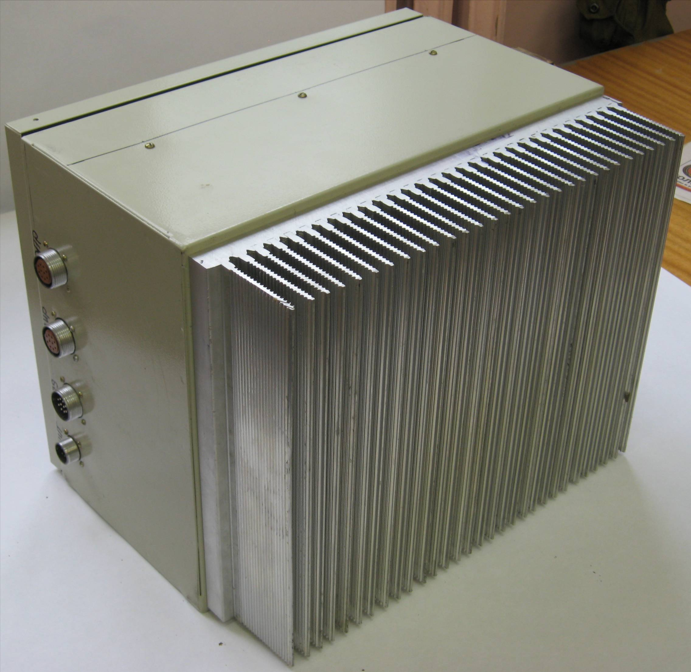
а) б)
Рисунок 18 - ДО магнитоэлектрического СГ
ДО магнитоэлектрического СГ имеет меньшую мощность, чем требуется для запуска маршевых двигателей ПЭС, однако, созданная на его базе физическая модель позволила выполнить отработку основных принципов реализации стартерного и генераторного режимов.
В состав ДО СГ входит собственно МЭМ (рисунок 18а) и блок управления (рисунок 18б). На рисунке 19 показан внешний вид физической модели в виде испытательного стенда с ДО магнитоэлектрического СГ.
Статор МЭМ имеет традиционную пазовую конструкцию. Ротор представляет собой четырехполюсную радиально намагниченную систему, состоящую из сегментных ПМ, установленных на втулку из магнитомягкой стали. ПМ скреплены бандажом из титанового сплава.
Блок управления состоит из управляющего контроллера с программным обеспечением, силового выпрямителя, силового инвертора, блока питания.
В целях проверки и подтверждения основных теоретических положений и результатов, полученных в предыдущих главах диссертации, было проведено физическое моделирование переходных процессов ДО магнитоэлектрического СГ в стартерном и генераторном режимах.
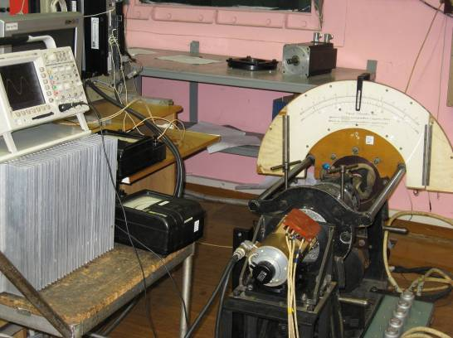 | 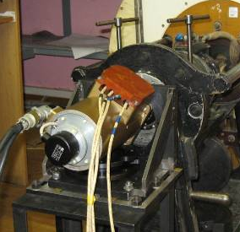 | 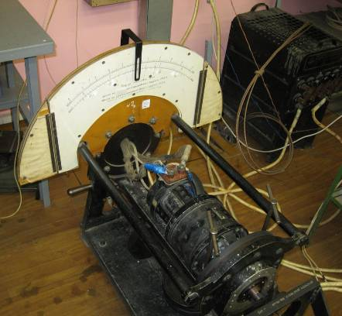
а) | б) | в)
а) - испытательный стенд ДО магнитоэлектрического СГ;
б) - ДО магнитоэлектрического СГ на испытательном
стенде;
в) - электродвигатель привода испытательного стенда
Рисунок 19 – Испытательный стенд ДО
магнитоэлектрического СГ

Опытные зависимости n, Р_{1сист}, Р₂, I_{ф}, КПД = f(M) ДО магнитоэлектрического СГ в стартерном режиме при номинальном напряжении питания достаточно близки к расчетным значениям (рисунок 20).
На рисунке 21 представлены результаты физического и математического имитационного моделирования (внешние характеристики) при разной частоте вращения, из которых видно, что максимальное расхождение составляет 4,5 %.
Рисунок 20 – Опытные зависимости  n, Р_{1сист}, Р₂, I_{ф} = f(M) ДО СГ | Рисунок 21 – Сравнение внешних характеристик
В качестве примера на рисунке 22 показаны осциллограммы переходного процесса изменения фазных токов ДО магнитоэлектрического СГ в генераторном режиме при сбросе и набросе нагрузки.
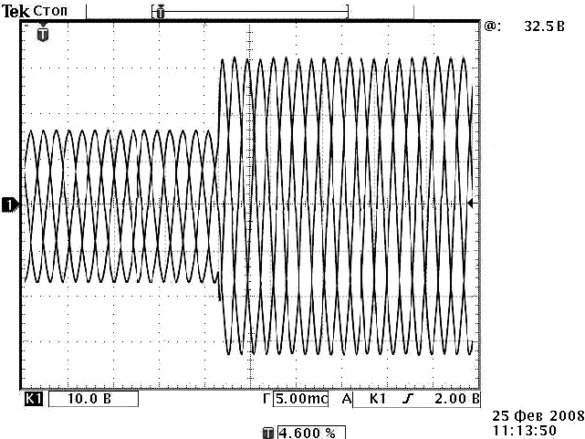  Наброс нагрузки | 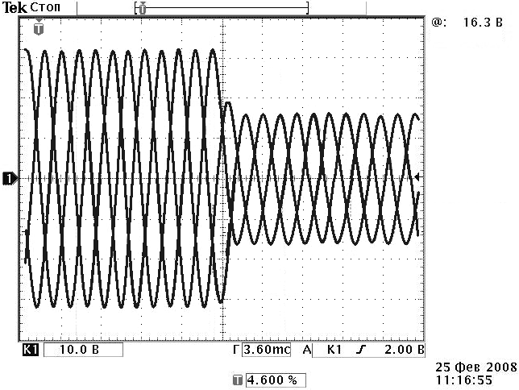  Сброс нагрузки
Рисунок 22 - Осциллограммы фазных токов переходного
процесса ДО СГ в генераторном режиме
При сравнении результатов моделирования переходного процесса при сбросе и набросе нагрузки в генераторном режиме СГ с экспериментальными осциллограммами расхождение по времени переходного процесса составило 2,4 %, а по значению фазного тока, примерно, 0,1 %.
Время переходного процесса при пуске ДО СГ в стартерном режиме, согласно результатам эксперимента (рисунок 23), составляет 0,4 с, что превышает результаты имитационного моделирования в 1,15 раза.
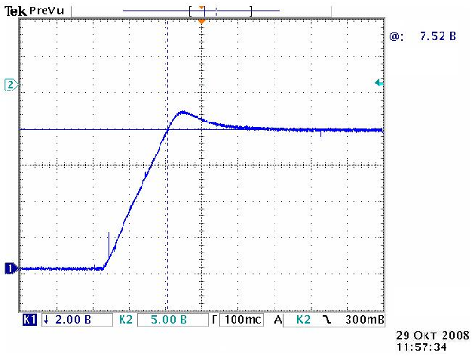 | 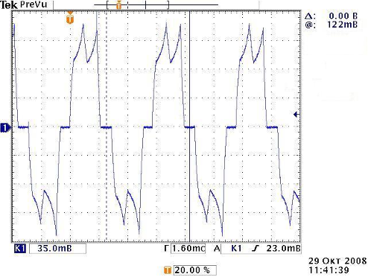
Рисунок 23 - Осциллограмма частоты вращения и тока фазы переходного процесса ДО СГ

Представленные экспериментальные кривые хорошо согласуются с результатами и выводами, полученными при математическом моделировании магнитоэлектрического СГ.

ЗАКЛЮЧЕНИЕ

По диссертации исследований можно сделать следующие выводы:
1. Выполнен сравнительный анализ различных типов ЭМ для СГ; показано, что МЭМ наиболее полно удовлетворяют требованиям, предъявляемым к СГ самолетов нового поколения.
2. Выработаны рекомендации оптимального проектирования магнитоэлектрического СГ по массогабаритным и энергетическим показателям с учетом понятий "полетной массы" и "полетного КПД", найдены аналитические выражения дополнительной мощности и дополнительного расхода топлива, необходимого для охлаждения СГ на борту самолета, а также зависимость полной массы СГ от его параметров. Установлено, что при проектировании авиационного СГ следует не только исходить из его "полетной массы", но также учитывать назначение ЛА (время и скорость полета).
3. В результате исследований, проведенных на полевой математической модели, получены рекомендации по совершенствованию конструкций МС с целью получения минимальной массы и улучшения энергетических характеристик магнитоэлектрического СГ.
4. Решены задачи оптимизации магнитоэлектрического СГ с использованием ОММ, сочетающей в себе аналитическую, полевую и имитационные математические модели, а также МПЭ. ОММ позволила рассчитать время переходного процесса при пуске магнитоэлектрического СГ, набросе и сбросе нагрузки, а также определить ЭДС холостого хода и внешние характеристики при разной частоте вращения.
5. По результатам проведенных исследований, создана физическая модель на базе действующего образца магнитоэлектрического СГ. Выполненные экспериментальные исследования показали удовлетворительное совпадение с результатами, полученными при математическом моделировании.

Основные публикации по теме диссертации:
1. Власов А.И. Предварительная оценка главных размеров электрических машин по постоянной Арнольда./ Власов А.И., Волокитина Е.В., Опалев Ю.Г. // Электроника и электрооборудование транспорта. – 2007.-№3.-С.28-30.
2. Власов А.И. Исследование и оптимизация динамических и массогабаритных показателей вентильных электродвигателей методами численного моделирования магнитного поля./ Волокитина Е.В., Власов А.И., Опалев Ю.Г.//Электроника и электрооборудование транспорта. – 2007.-№3.-С.22-25.
3. Власов А.И. Систематизация общей процедуры проектирования вентильно-индукторного электродвигателя./ Власов А.И., Волокитина Е.В., Шалагинов В.Ф.// Электроника и электрооборудование транспорта. – 2005.-№5.-С.10-12.
4. Власов А.И. Численное моделирование магнитного поля вентильных электродвигателей постоянного тока./ Волокитина Е.В., Власов А.И., Никитин В.В., Опалев Ю.Г.// Всероссийская научно-техническая конференция "Наука-производство-технологии-экология": Сборник материалов: В 7т. – Киров: Изд-во ВятГУ, 2008. Том 3. ЭТФ – С.223-225.
5. Власов А.И. Выбор типа электрической машины стартер-генераторного устройства автономных подвижных объектов./ Власов А.И., Волокитина Е.В. //Труды XII Международной конференции "Электромеханика, электротехнологии, электрические материалы и компоненты" МКЭЭЭ-2008, Крым, Алушта - Москва: Изд-во МЭИ, 2008 – С. 428.
6. Власов А.И. Выбор типа стартер-генератора для автономных подвижных объектов./ Власов А.И., Волокитина Е.В. //Электроника и электрооборудование транспорта. – 2008.-№5.-С.2-6.
7. Власов А.И. Влияние механической обработки магнитов на параметры магнитоэлектрических машин авиационного назначения./ Власов А.И., Волокитина Е.В., Никитин В.В., Опалев Ю.Г. //Электроника и электрооборудование транспорта. – 2009.-№2-3.-С.47-51.
8. Власов А.И. Влияние механической обработки самарий-кобальтовых постоянных магнитов на параметры магнитоэлектрических машин./ Власов А.И., Волокитина Е.В., Никитин В.В., Опалев Ю.Г.// XVII Международная конференция по постоянным магнитам МКПМ XVII, Тезисы, 21-25 сентября, Суздаль - Москва: Издательский Дом МИСиС, 2009 – С. 168.
9. Власов А.И. Расчет времени отпускания электромеханических тормозных устройств./ Власов А.И., Волокитина Е.В., Никитин В.В. //Электроника и электрооборудование транспорта. – 2010.-№2-3.-С.45-48.
10. Власов А.И. Исследования по определению оптимальных параметров и структуры системы электроснабжения полностью электрифицированного самолета./ Власов А.И., Волокитина Е.В., Данилов Н.А., Москвин Е.В., Никитин В.В.// Электроника и электрооборудование транспорта. – 2010.-№4.-С.2-7.
11. Власов А.И. Частотно – регулируемый асинхронный электродвигатель для электропривода подачи криогенного топлива газотурбовоза ГТ-1./ Власов А.И., Волокитина Е.В., Данилов Н.А., Миронов В.А., Никитин В.В., Шалагинов В.Ф.// Электроника и электрооборудование транспорта. – 2010.-№4.–С. 33-36.

Формат 60×84/16. Бумага офсетная
Печать оперативная. Тираж 100 экз. Заказ №_______
Отпечатано в типографии ФГОУ ВПО "Чувашиский государственный университет имени И.Н. Ульянова" (428015, Чебоксары, Московский просп., 15)просп.,

